**PROYECTO DE DESARROLLO DE SITIO WEB**

1. **Título**

Desarrollo de un sitio web para un restaurante selvático en el distrito de Lima.

1. **Descripción del proyecto**

El proyecto de sitio web presentará los platos preparados, el catálogo de los platos, las ubicaciones de las sucursales y un formulario del contacto con el propósito de incrementar los clientes, ofrecer diversos platos propios y posicionarse en el distrito de Lima.

1. **Justificación**

Las justificaciones son las siguientes:

1. La necesidad del restaurante de incrementar los clientes mediante la implementación de un sitio web con última tecnología para mejorar los ingresos.
2. Fomentar la propuesta gastronómica familiar del restaurante para mejorar el nivel de oferta con platos propios para fidelizar a peruanos y extranjeros.
3. Mejorar la atención al cliente y la experiencia de usuario en la web para realizar pedidos por el sitio web propuesto.
4. **Objetivos**

Mejorar el incremento de los clientes y la promoción de los platos propios mediante el desarrollo y la implementación de un sitio web con tecnología de HTML, CSS y javascript alojado en firebase

1. **Beneficiarios**

* Usuarios que gusten de la comida criolla
* Empresas que soliciten buffet de comida selvática.

1. **Productos**

* Software web de restaurante con HTML, CSS y Javascript

1. **Localización física y cobertura espacial**

Mostrar las sucursales, con su dirección y una imagen de referencia

Distrito y avenida concurrida

1. **Descripción metodológica**

Se utilizará el f**ramework Scrum** parala gestión del proyecto, para ello se formará el equipo de trabajo, se identificará el scrum master y el producto owner.

**Equipo de trabajo**

|  |  |  |
| --- | --- | --- |
| Nombre | Apellidos  Meza Corilla | Correo  ednilsonluis.11mail.com |
| Julio Renato  Ednilson Luis | Aguilar Paucar |  |
|  |  |  |
|  |  |  |

**Scrum Master**

|  |  |  |
| --- | --- | --- |
| Nombre | Apellidos | Correo |
| Remigio | Huarcaya Almeyda | rhuarcaya@certus.edu.pe |

**Producto owner**

|  |  |  |
| --- | --- | --- |
| Nombre | Apellidos | Correo |
| Remigio | Huarcaya Almeyda | rhuarcaya@certus.edu.pe |

**SCRUM**

* Identificación de historias de usuario
* Construcción del producto backlog
* Determinación de los Sprint
* Entrega del producto

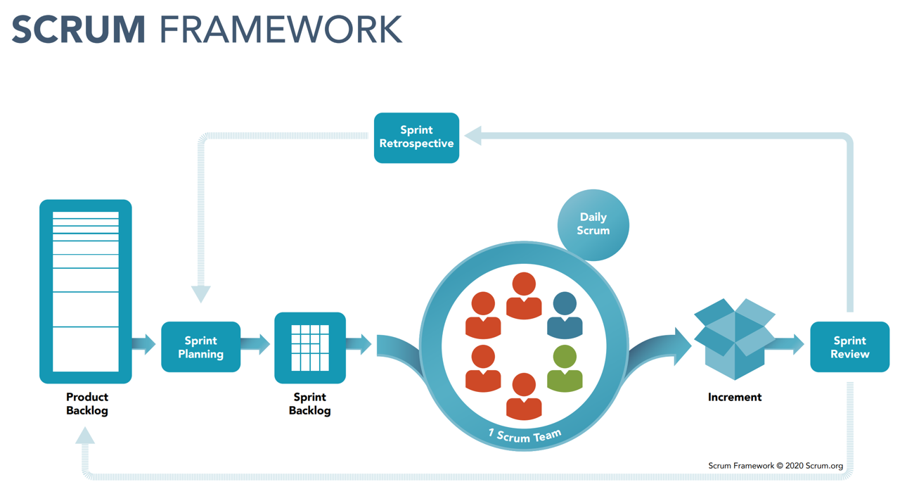

**Historias de Usuario**

* Como administrador necesito que el sitio web contenga una página de **nosotros** que muestre información de misión, visión y valores
* Como administrador necesito que el sitio web contenga el catálogo de los productos para vender los productos.
* Como asistente de marketing necesito mostrar los mejores **clientes** para mejorar nuestra imagen ganadora
* Como vendedor necesito una página de **contacto** para mostrar la ubicación y un formulario de contacto para ofrecer nuestras ofertas y promociones

1. **Cronograma de actividades**
   1. Planificación inicial
      1. Formación del equipo
      2. Definición del producto
   2. Sprint 0 (preparación)
      1. Reunión de planificación del Sprint 0
      2. Configuración del
   3. Sprint 1
      1. Diseño y desarrollo del sitio web
      2. Entrega de sitio web
   4. Publicación del proyecto en Google Firebase

1. **Presupuesto**

Mano de obra

Costo de máquinas

Costo de energía y comunicación

Costo de herramientas

Resumen

|  |  |
| --- | --- |
| **Concepto** | **Costos** |
| Costo de mano de obra | 2,885.00 |
| Costo de máquinas | 5,450.00 |
| Costo de energía y comunicación | 461.00 |
| Costo de herramientas | 125.00 |
| **Costo total** | **8,921.00** |